3.3DNA的复制（基础版）
学校:___________姓名：___________班级：___________考号：___________

一、单选题
1．DNA的复制方式是（ ）
A．全保留复制 B．半保留复制
C．分散复制 D．均有可能
2．将DNA双链都被¹⁵N标记的大肠杆菌（¹⁵N/¹⁵N-DNA）转移到只含¹⁴N的培养液中繁殖一代，子代DNA的组成是（ ）
A．全为¹⁵N/¹⁵N-DNA B．全为¹⁴N/¹⁴N-DNA
C．全为¹⁵N/¹⁴N-DNA D．无法确定
3．某亲本DNA 分子双链均以白色表示，以黑色表示复制出的DNA子链，按照半保留复制的原理，下列关于子一代DNA 链构成的图解中，正确的是（ ）
A．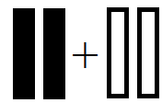 B．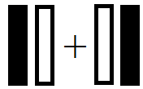
C．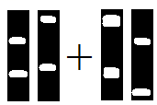 D．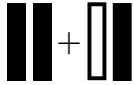
4．下列有关DNA 复制的叙述，错误的是（ ）
A．DNA 复制时边解旋边复制
B．细胞分裂前的间期核DNA 可进行复制
C．DNA 复制形成的子代DNA 含有母链
D．1个DNA分子经1次复制形成4个子代DNA
5．下列有关遗传学史上重要探究活动的叙述，错误的是（ ）
A．沃森和克里克搭建的立体的DNA双螺旋结构模型属于物理模型
B．梅塞尔森等人用荧光标记法证明DNA复制是以半保留方式进行
C．孟德尔利用统计学的方法分析实验结果揭示了基因的分离定律
D．赫尔希和蔡斯利用噬菌体侵染细菌实验证明DNA是遗传物质
6．有关真核细胞DNA复制过程的叙述，错误的是（ ）
A．遵循碱基互补配对原则
B．具有边解旋边复制的特点
C．以DNA的两条链为模板
D．需要解旋酶和RNA聚合酶的参与
7．下列关于科学家及其研究成果的叙述，错误的是（ ）
A．格里菲思利用“减法原理”进行肺炎链球菌体外转化实验，证明DNA是遗传物质
B．沃森和克里克制作的DNA分子双螺旋结构模型，属于物理模型
C．梅塞尔森和斯塔尔利用同位素示踪技术，证明DNA的复制是半保留复制
D．摩尔根以果蝇为材料，利用假说–演绎法，证明基因位于染色体上
8．下列有关真核生物核DNA分子结构及其复制过程的叙述，正确的是（ ）
A．合成两条DNA子链时，所消耗的嘌呤碱基数相等
B．DNA子链延伸时，游离的脱氧核苷酸添加到3’端
C．DNA每条链的5’端是羟基末端，3’端是磷酸末端
D．DNA复制后形成染色单体，从而导致染色体数目加倍
9．细胞中DNA复制时，能把DNA两条双链解开所需的酶是（ ）
A．DNA连接酶 B．DNA水解酶
C．DNA聚合酶 D．解旋酶
10．DNA（基因）指纹技术被广泛应用于刑侦方面，其可靠性主要依赖于DNA（基因）的（ ）
A．广泛性 B．多样性 C．常见性 D．特异性

二、非选择题
11．DNA 是主要的遗传物质。图1表示DNA 的基本结构示意图，图2为DNA 复制的示意图，据图回答下列问题：
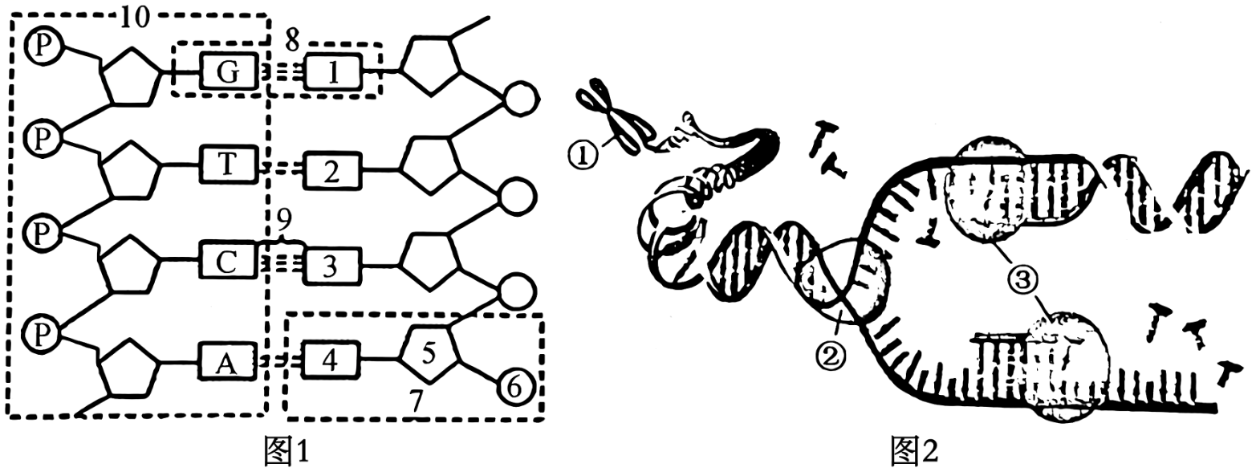
(1)图1中，1是 (填中文名称),7为 (填中文名称)。DNA 两条链上的碱基通过 (填图中数字)连接起来。 图1中10的上端为 (填“3'-端”或“5'-端”)。
(2)图2中②③处发挥作用的酶分别是 ，据图可知，DNA 复制过程具有的特点有 (填两点)。
12．根据DNA分子结构模式图回答下列问题
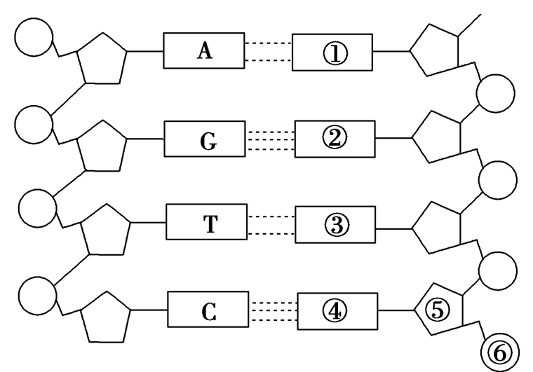
(1)写出下列结构的名称④ ；⑤ ；（填文字）
(2)DNA分子的两条链按反向平行方式盘旋成 结构。
(3)DNA分子的基本骨架由 和 交替连接而成，两条链上的碱基通过 连接成碱基对，碱基之间的配对遵循 原则。
(4)DNA分子复制时，新合成的每个DNA分子中，都保留了原来DNA分子中的一条链，这种复制方式称做 。
13．下面甲图中DNA分子有a和d两条链，将甲图中某一片段放大后如乙图所示，结合所学知识回答下列问题：
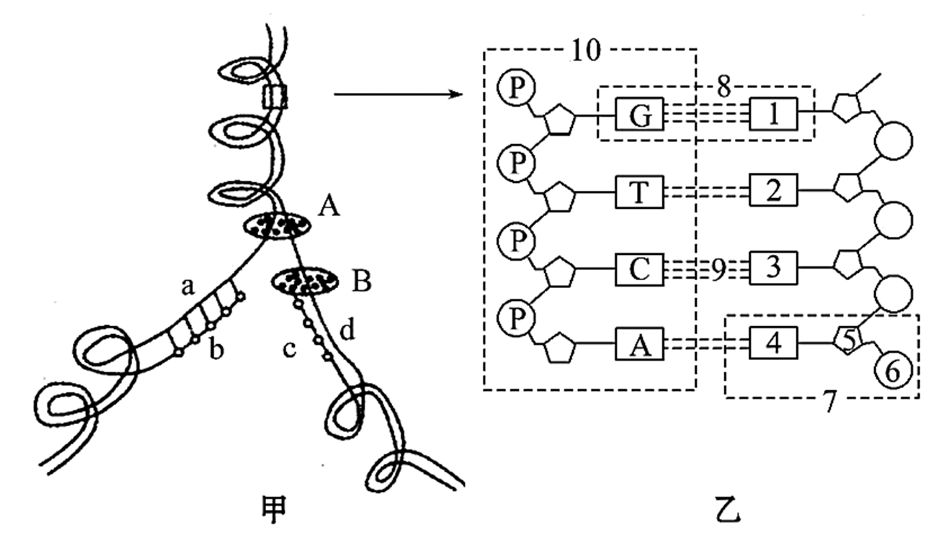
(1)甲图中，A和B均是DNA分子复制过程中所需要的酶，其中B能将单个的脱氧核苷酸连接成脱氧核苷酸链，从而形成子链：则A是 酶，B是 酶。
(2)甲图中，从DNA复制结果看，DNA复制的特点是 ；从DNA复制过程看，DNA复制的特点是 。DNA分子的复制需要 、原料、酶、能量等基本条件。
(3)图甲过程在绿色植物根尖细胞中进行的场所是 。
(4)写出乙图中序号代表的结构的中文名称：7 ，3 。

